ASSUNTO :. INDICO PARA QUE O DEPARTAMENTO COMPETENTE, QUE REALIZE REFORMA NO ALAMBRADO DO NIAS.

DESPACHO

SALA DAS SESSÕES ____/____/_____

PRESIDENTE DA MESA

INDICAÇÃO Nº , DE 2014

SENHOR PRESIDENTE,
SENHORES VEREADORES,

INDICO ao Exmo Senhor Prefeito Municipal para que junto ao Departamento competente que realize reforma no alambrado do NIAS.

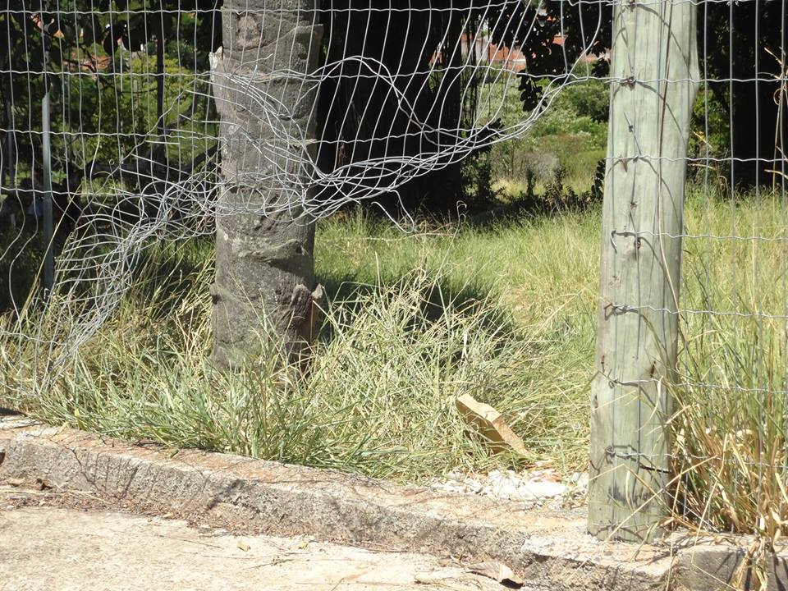

SALA DAS SESSÕES “VEREADOR SANTO RÓTOLLI”, aos 21 de Março de 2014

VEREADOR LUIS ROBERTO TAVARES

